Взяли башню штурмом: на учебно-тренировочной площадке Департамента ГОЧСиПБ прошли соревнования по пожарно-спасательному спорту

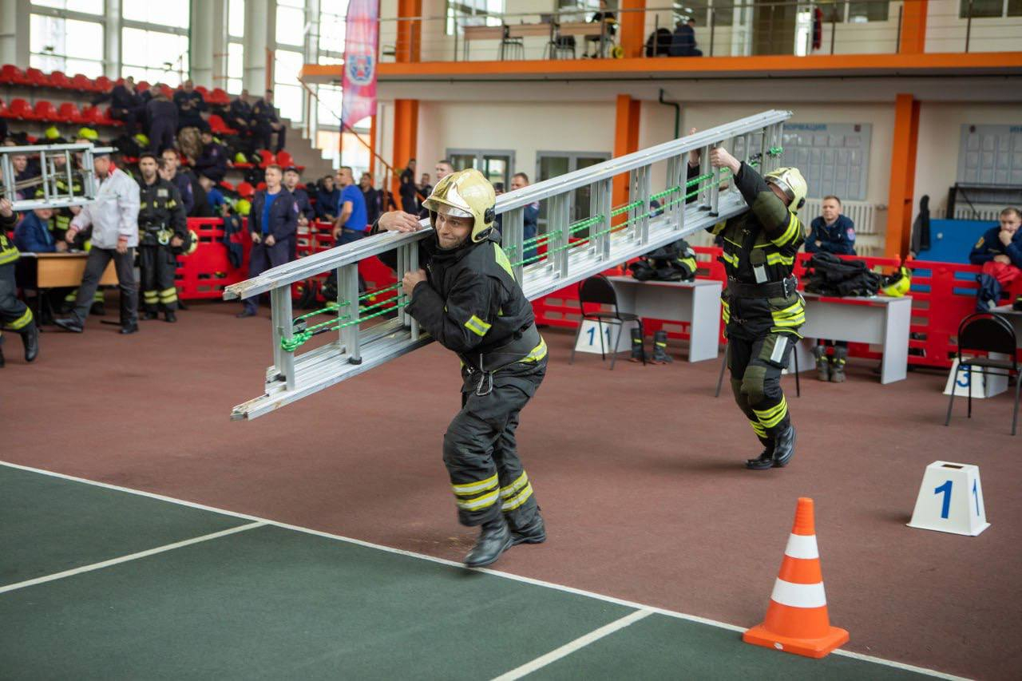
5 и 6 октября состоялись состязания по пожарно-спасательному спорту среди огнеборцев столичного Пожарно-спасательного центра.
Соревнования были задуманы, как возращение к традициям: когда советские огнеборцы показывали свои возможности в той специальной одежде, в которой выполняли свои ежедневные обязанности, а не в спортивной форме и обуви.
В первый день огнеборцев ждали этапы «Подъем по трехколенной лестнице в окно третьего этажа учебной башни» и «Надевание на время специальной одежды». Второй день соревнований включал в себя дисциплину «Подъем по штурмовой лестнице в окно четвертого этажа».

